ПРАВИЛА РАБОТЫ РОЗНИЧНЫХ МАГАЗИНОВ С МАРКИРОВАННЫМИ ПИВОМ И СЛАБОАЛКОГОЛЬНЫМИ НАПИТКАМИ
28.12.2023
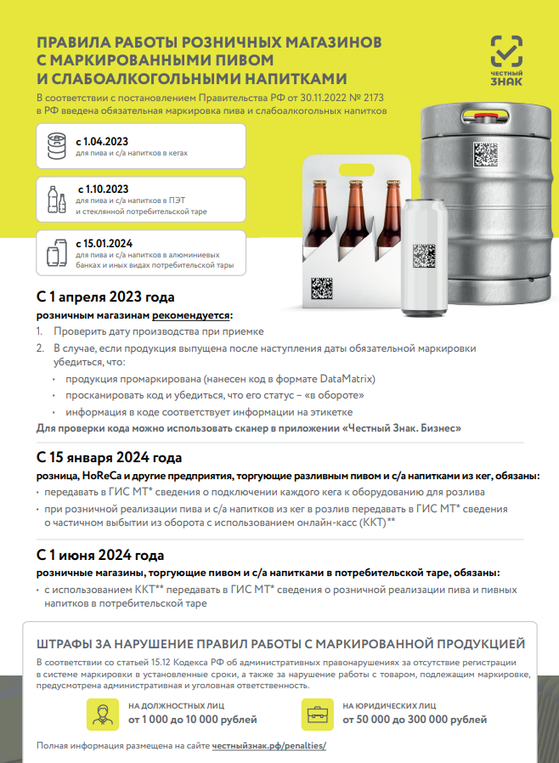
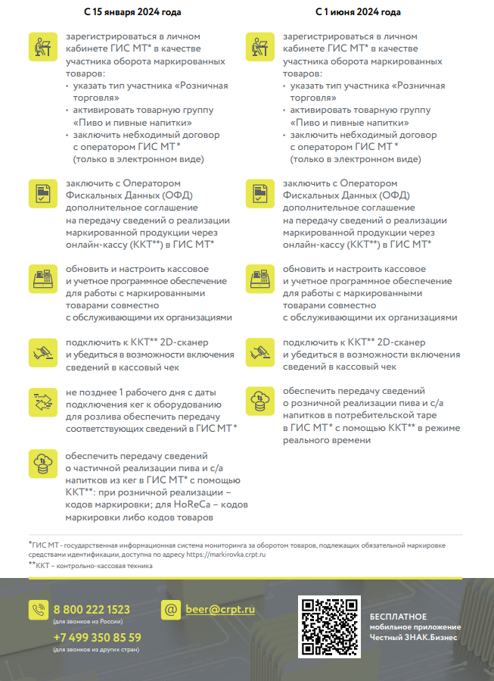
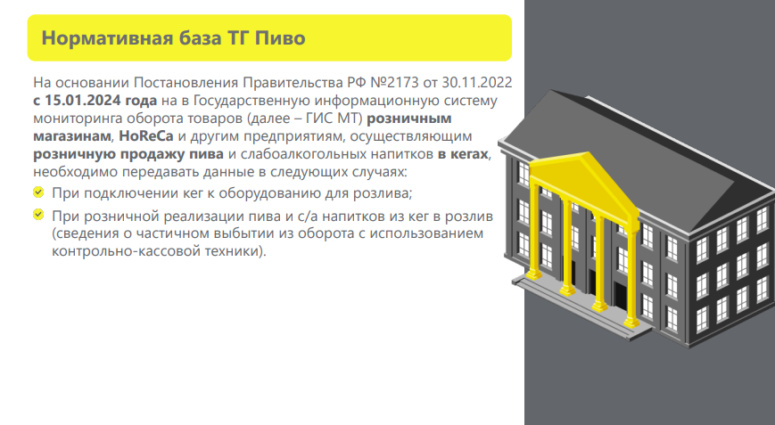
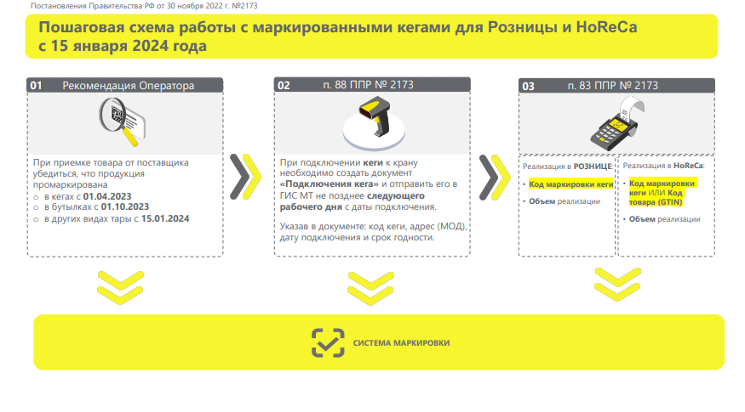
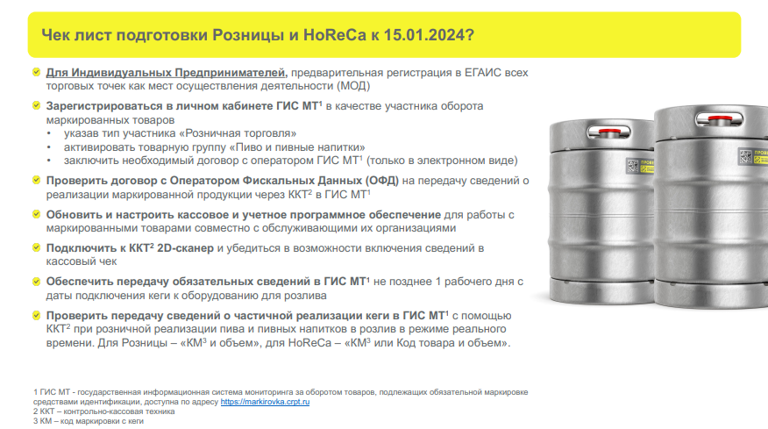
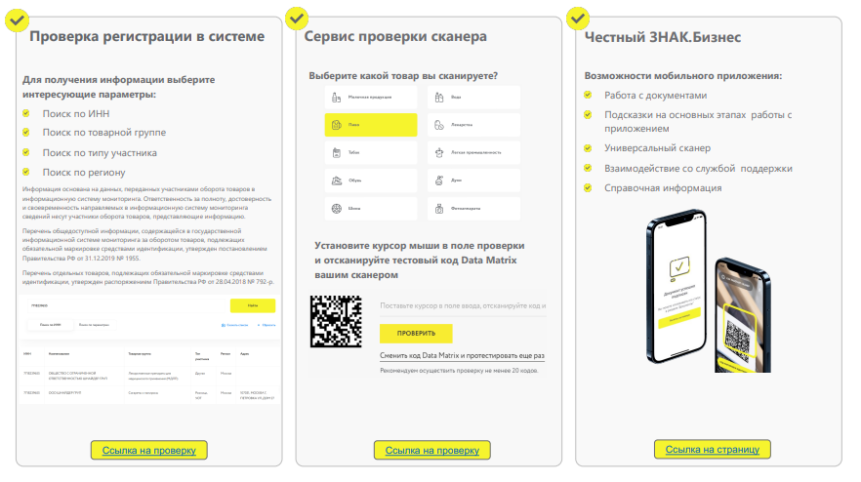
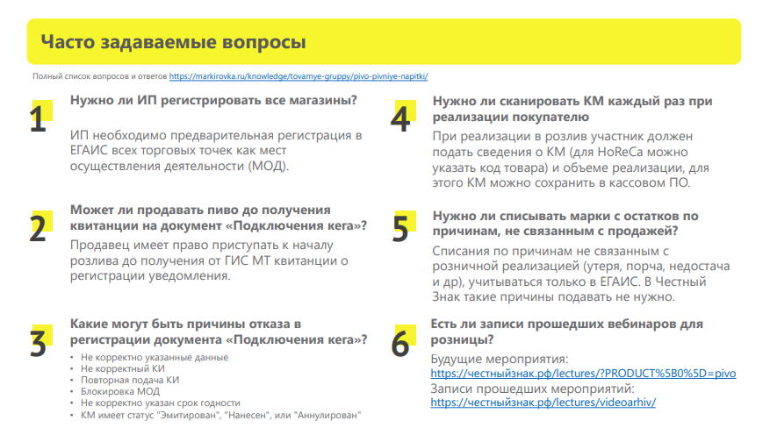
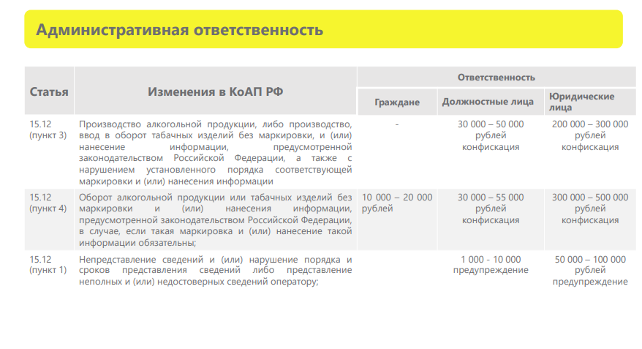
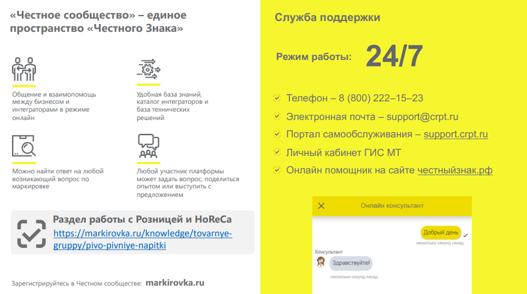

Адрес страницы: http://preobr.mos.ru/presscenter/blackboard/detail/12085575.html
Управа района Преображенское города Москвы

